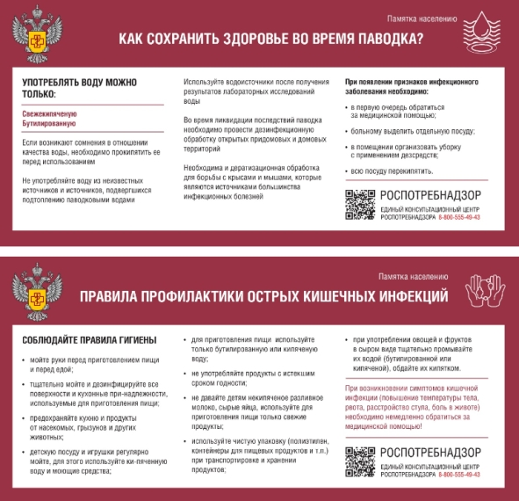
В целях предупреждения и возникновения и распространения массовых инфекционных заболеваний (отравлений) в связи с возможностью подтопления территорий населенных пунктов и источников водоснабжения во время прохождения ледохода и паводковых вод Нурлатский территориальный отдел Роспотребнадзора по Республике Татарстан (Татарстан) рекомендует о необходимости выполнять следующие гигиенические требования:

Перед наступлением паводка произвести очистку выгребных ям.
Прибрать дворовую территорию, не создавать свалок мусора, пищевых отходов.

Для питья использовать только кипяченую или бутылированную воду. Избегать использования для питья воды из случайных водоисточников – колодцев, ключей, рек, озер.
При хранении пищевых продуктов исключить их контакт с насекомыми, грызунами и другими животными.
Соблюдать правила хранения пищевых продуктов, особенно скоропортящихся.

При покупке пищевых продуктов обязательно обращать внимание на срок годности товара и соблюдение требований к условиям хранения.
Не приобретать продукты питания у случайных лиц или в местах несанкционированной торговли.
Не употреблять в пищу продукты питания, которые подверглись затоплению.

Овощи, фрукты и ягоды перед употреблением в сыром виде обдавать кипяченой водой.
Неукоснительно соблюдать правила личной гигиены: тщательно мыть руки перед едой и приготовлением пищи, после посещения туалета, общественных мест. Контролировать соблюдение правил личной гигиены детьми.

При появлении признаков инфекционного заболевания: повышения температуры, рвоты, поноса, болей в животе и др. немедленно обращаться к врачу.
После спада воды провести чистку и дезинфекцию колодцев (шахтных и трубчатых); дезинфекцию помещений, дворовых уборных, выгребных ям, жижесборников, мусорных ящиков.

Обработка надворных уборных, помойных ям и мусорных ящиков
Наиболее простым и доступным методом обеззараживания выгребных ям является обработка с применением химических препаратов. Для химической обработки выгребных ям (туалетов) могут использоваться любые хлорсодержащие средства, как в сухом виде, так и в растворе.
Обработка проводится путем заливки любыми хлорсодержащими дезинфекционными препаратами (хлорная известь, хлорамин, гипохлорит кальция нейтральный (НГК), сульфохлорантин, ДП-2Т, Дез-хлор и др.).

Приготовление дезинфекционного раствора проводится в соответствии с методическими рекомендациями по применению дезинфекционного препарата, при этом концентрация растворов должна быть не менее 5%.

Пример: для приготовления 5% рабочего раствора хлорамина необходимо взять 500 г хлорамина и развести в 10 л воды. Залить содержимое выгребной ямы (туалета) из расчета 2 л на 1 кв. м нечистот. То есть, если площадь выгребной ямы составляет 5 кв.м, то на одну выгребную яму требуется 10 л рабочего раствора при растворении в нем 500 г хлорамина.

При применении сухих порошкообразных хлорсодержащих препаратов засыпать нечистоты из расчета 200г препарата на 1 кг нечистот. То есть, на 1 (одну) надворную установку использовать примерно 1-2 кг. Также можно обработать 10% раствором хлорной извести или извести белильной термостойкой, 5% раствором НГК или 7% раствором ГКТ. Норма расхода — 500 мл/м2, время воздействия 1 ч.
Выполняйте гигиенические требования Роспотребнадзора и будьте здоровы!

